**Прогулка по ПДД в детском саду**

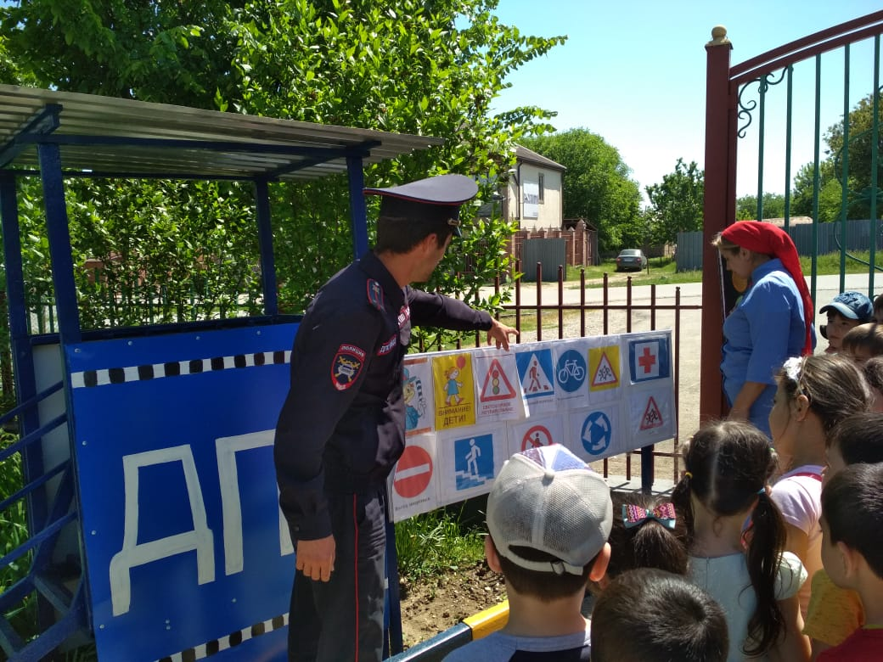

**Старшая группа**

**«Колобок»**

**Цель:**  
Познакомить детей с правилами дорожного движения и правилами поведения на дороге.  
**Задачи:**  
1. Учить детей различать и называть дорожные знаки. Продолжать знакомить детей с правилами перехода через дорогу, используя дорожную ситуацию.  
2. Развивать мышление, внимание и память, пополнять активный словарь.  
3. Воспитывать культуру поведения на дороге, дисциплинированность, уважительное отношение к правилам дорожного движения.  
**Ход прогулки** (беседа):  
Улицы разделены между водителями и пешеходами так: пешеходы ходят по тротуарам, а транспорт движется по проезжей части.  
Тротуары - это пешеходные дорожки, окаймляющие с двух сторон проезжую часть и отделенные от нее бордюром. Представьте себе, что вам нужно перейти на другую сторону проезжей части. Для этого нужно воспользоваться правилами перехода. Прежде всего нужно помнить, что пешеходные переходы бывают регулируемые (это когда есть светофор) и не регулируемые (без светофора). Наземные пешеходные переходы обозначают на мостовой белыми (желтыми) полосками и называют “зеброй”.  
Как вы думаете, почему? Кроме “зебры” пешеходный переход обозначается специальным предупреждающим знаком, который называется “пешеходный переход” (на синем фоне белый человечек, шагающий по “зебре”).  
На регулируемом перекрестке помогает движению транспорта, пешеходов главный и нужный помощник - светофор. Он показывает, когда можно переходить дорогу пешеходам, ехать машинам, а когда нужно стоять и ждать.  
***Светофор - друг пешехода,  
Он стоит у перехода,  
Он сигналы подает:  
Ждать или идти вперед.  
Светофор, светофор,  
Наш помощник с давних пор!  
Если вспыхнет красный свет,  
Значит перехода нет.  
Если желтый - стой и жди,  
А зеленый свет - иди!  
Светофор, светофор.  
Наш помощник с давних пор!***  
Пересечение двух дорог называется перекрестком. Движение на перекрестке обычно регулируется светофором.  
Нельзя пешеходам переходить через перекресток по диагонали, можно только под прямым углом.  
Пешеходы, идущие по тротуару – должны придерживаться правой стороны, чтобы не спотыкаться, не сталкиваться, не обходить встречных, сворачивать в сторону.  
Если дети идут стройными парами друг за другом, то такой строй называется “организованная колонна”. Такая колонна обозначается спереди и сзади флажками.  
При переходе проезжей части колонна идет быстрым шагом, при этом не толкаясь, не отставая друг от друга, но и не бегом! Если во время движения колонны сменился сигнал светофора на запрещающий (красный), то колонна все равно продолжает движение, а автомобили, остановившись пропускают колонну.  
Дети дошкольного возраста не должны пересекать проезжие части без сопровождения взрослых. Это опасно!  
Через улицу надо переходить спокойно, не выскакивать на проезжую часть, как только загорелся зеленый свет, а сначала внимательно посмотреть по сторонам, проверить, все ли машины уже остановились.  
При переходе не регулируемого перекрестка нужно посмотреть сначала налево, а на середине проезжей части - направо. Убедившись в отсутствии транспорта - переходить дальше.  
Самое опасное, когда ни водитель, ни пешеход не видят друг друга до самого последнего мгновения. Например, нельзя выскакивать на проезжую часть из-за густых кустов, высоких сугробов или стоящей у обочины машины.  
Особенно внимательными старайтесь быть, когда ждете транспорт на остановке. Никогда не подходите близко к проезжей части. Если вы приехали на автобусе, вышли из него, не торопитесь обходить автобус ни спереди, ни сзади. Лучше подождите, когда автобус отъедет от остановки.

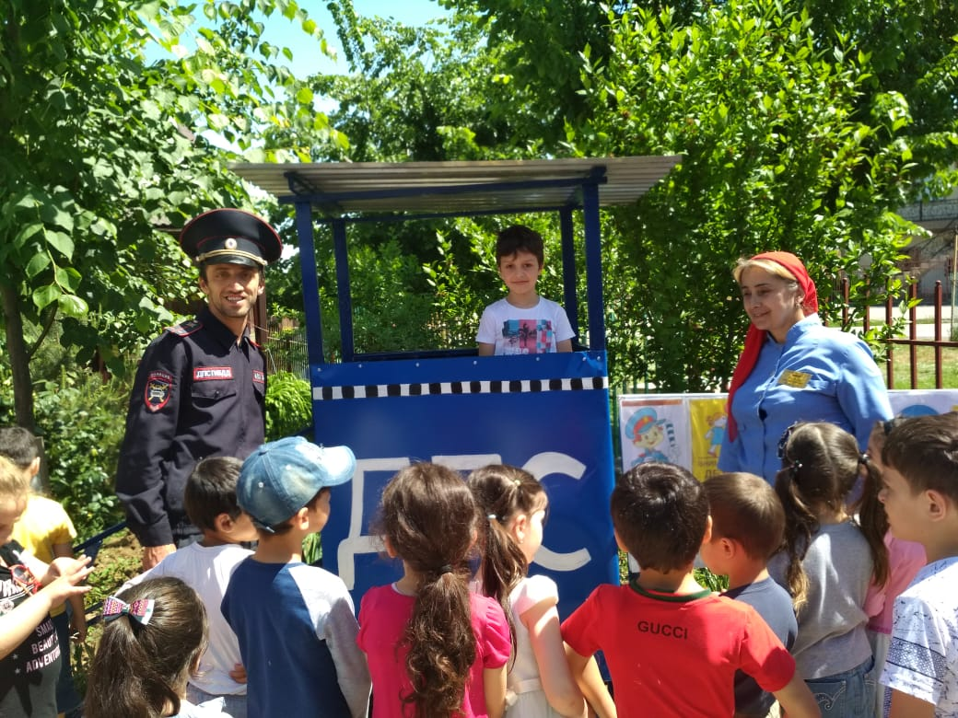

***Автобусы, троллейбусы, машины и трамваи  
бегут, бегут друг друга обгоняя.  
Регулировщик - светофор, как дирижер в оркестре,  
Укажет он кому идти, кому стоять на месте.  
Наезда можно избежать и столкновения тоже –   
На перекрестках всех дорог - Наш светофор поможет.  
Со светофором я дружу, внимательным бываю.  
На красный свет я не хожу, зеленый ожидаю.***